TRƯỜNG ĐẠI HỌC GIAO THÔNG VẬN TẢI
KHOA CÔNG NGHỆ THÔNG TIN
BÁO CÁO BÀI TẬP LỚN
MÔN: LẬP TRÌNH WEB
ĐỀ TÀI: HỆ THỐNG QUẢN LÝ BÃI ĐỖ XE
(Parking Management System)


Sinh viên thực hiện: Đào Quang Tùng
MSSV: 882126033
Giảng viên hướng dẫn: Lại Mạnh Dũng
Năm học: 2026 – 2027

MỤC LỤC
1. Tổng quan về đề tài
1.1 Mô tả về hệ thống, các nghiệp vụ cơ bản
1.2 Khảo sát, phân tích yêu cầu
2. Thiết kế
2.1 Use-case diagram
2.2 Thiết kế cơ sở dữ liệu (ERD)
2.3 Sitemap và Wireframe
3. Triển khai
3.1 Công nghệ và kiến trúc
3.2 Các chức năng đã xây dựng
3.3 Session, Cookies, Annotation, REST API, Security, i18n
4. Kiểm thử
5. Kết luận
Tài liệu tham khảo

1. Tổng quan về đề tài

Mô tả về hệ thống, các nghiệp vụ cơ bản
Hệ thống Quản lý Bãi đỗ xe (Parking Management System) là ứng dụng web hỗ trợ vận hành một bãi giữ xe nói chung (có thể áp dụng cho bãi xe trường học, trung tâm thương mại, khu đô thị, bệnh viện…). Hệ thống giúp theo dõi tình trạng ô đỗ theo thời gian thực, ghi nhận xe vào/ra, tính phí tự động, quản lý vé tháng và cung cấp cổng thông tin cho khách hàng.
Các nghiệp vụ chính bao gồm:
- Tiếp nhận xe vào bãi: nhân viên nhập biển số, chọn loại xe (ô tô / xe máy), chọn ô đỗ trống phù hợp; hệ thống tạo phiên gửi xe (Parking Session) và đánh dấu ô là Occupied.
- Cho xe ra và thu phí: nhân viên tìm phiên đang mở theo biển số, hệ thống tính phí theo bảng giá (theo giờ / theo ngày) hoặc miễn phí nếu xe có vé tháng còn hạn; ghi hóa đơn và trả ô về trạng thái Available.
- Quản lý khu vực và ô đỗ: Admin tạo/sửa/xóa Zone (khu), Slot (ô đỗ) gắn với loại xe tương ứng.
- Quản lý bảng giá: thiết lập giá theo giờ và theo ngày cho từng loại xe; chỉ một quy tắc đang active cho mỗi loại.
- Quản lý khách hàng & phương tiện: lưu hồ sơ khách, danh sách xe (biển số duy nhất), đánh dấu xe đặc biệt (biển số không chuẩn).
- Vé tháng (Monthly Pass): đăng ký khoảng thời gian miễn phí gửi xe cho một phương tiện.
- Dashboard & báo cáo: lọc lịch sử phiên theo biển số, trạng thái (đang gửi / đã ra), chủ xe, xe đặc biệt, ngày; xuất CSV.
- Cổng khách hàng (Portal): khách đăng nhập xem danh sách xe của mình và lịch sử gửi xe.
- Nhật ký hoạt động (Activity Log): ghi lại thao tác quan trọng của Admin/Staff.
Hệ thống phân quyền rõ ràng theo ba vai trò: Admin (quản trị toàn bộ), Staff (vận hành xe vào/ra, xem sơ đồ ô đỗ) và Customer (xem thông tin cá nhân qua Portal).

2. Khảo sát, phân tích yêu cầu

2.1. Các lớp người dùng
Vai trò | Mô tả | Chức năng chính
Admin | Quản trị viên hệ thống | CRUD Zone, Slot, PricingRule, Customer, Vehicle, MonthlyPass; Dashboard; xuất báo cáo
Staff | Nhân viên bãi xe | Check-in / Check-out xe; xem sơ đồ ô đỗ theo khu (AJAX); xem phí tạm tính
Customer | Khách hàng đã đăng ký | Đăng nhập Portal; xem xe của mình; xem lịch sử gửi xe
Guest | Khách vãng lai | Không cần tài khoản; xe được ghi nhận khi vào bãi (không gắn Customer)

2.2. Yêu cầu chức năng (Functional Requirements)
- Đăng nhập / đăng xuất với Cookie Authentication; phân quyền theo Role (Admin, Staff, Customer).
- Quản lý khu vực (Zone) và ô đỗ (Slot): thêm, sửa, xóa; lọc, phân trang.
- Quản lý bảng giá (Pricing Rule): giá/giờ, giá/ngày theo loại xe; bật/tắt.
- Quản lý khách hàng và phương tiện: CRUD; ràng buộc biển số duy nhất.
- Quản lý vé tháng: gắn với xe, khoảng ngày Start–End.
- Nhân viên check-in: nhập biển số, loại xe, chọn ô trống; hỗ trợ xe đặc biệt.
- Nhân viên check-out: tìm phiên mở, tính phí (hoặc miễn phí vé tháng), tạo Invoice.
- Sơ đồ ô đỗ thời gian thực (AJAX) theo từng Zone.
- Dashboard Admin: thống kê, lọc, phân trang, xuất CSV.
- Portal khách hàng: danh sách xe và lịch sử phiên.
- REST API: /api/entries, /api/exits, /api/sessions, /api/slots.
- Đa ngôn ngữ (vi / en) qua cookie culture.
- Ghi nhật ký ActivityLog cho các thao tác quan trọng.

2.3. Yêu cầu phi chức năng
- Giao diện responsive (Bootstrap), hỗ trợ máy tính bảng và điện thoại.
- Paging, Filtering, AJAX trên các trang danh sách và sơ đồ ô đỗ.
- Bảo mật: Cookie HttpOnly, Anti-Forgery Token, PasswordHasher, phân quyền Role.
- Hiệu năng: truy vấn có chỉ mục (unique filter trên phiên đang mở theo Slot/Vehicle).
- Dễ triển khai: ASP.NET Core + EF Core + SQL Server; seed mật khẩu mẫu khi chạy.

4.2. Thiết kế

1. Use-case diagram
Sơ đồ use-case mô tả tương tác giữa các actor (Admin, Staff, Customer) với hệ thống. Các use-case chính:
- Admin: Quản lý Zone/Slot, Quản lý bảng giá, Quản lý khách hàng & xe, Quản lý vé tháng, Xem Dashboard, Xuất báo cáo.
- Staff: Đăng nhập, Check-in xe, Check-out xe, Xem sơ đồ ô đỗ.
- Customer: Đăng nhập Portal, Xem danh sách xe, Xem lịch sử gửi xe.
- Hệ thống (include/extend): Tính phí, Kiểm tra vé tháng, Ghi ActivityLog, Xác thực & phân quyền.
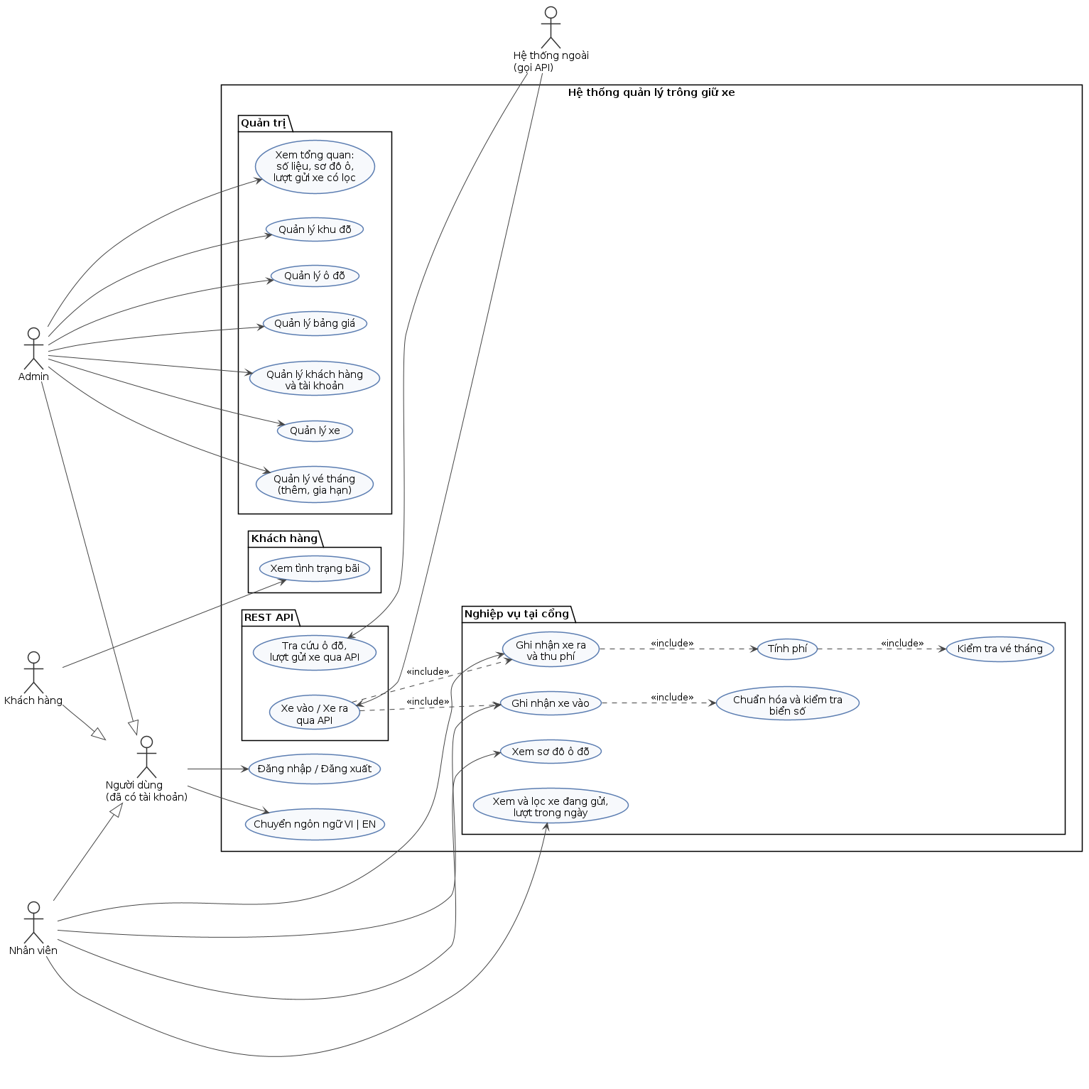
Hình 4.2.1. Biểu đồ Use-case hệ thống Quản lý Bãi đỗ xe
Gợi ý quan hệ: «include» từ Check-out → Tính phí; «extend» từ Check-in → Đánh dấu xe đặc biệt; tất cả use-case quản trị «include» Xác thực.

2. Thiết kế cơ sở dữ liệu

2.1. Mô tả thực thể
Bảng | Mô tả | Khóa / Ràng buộc chính
Role | Vai trò người dùng (Admin, Staff, Customer) | PK id; Name unique
AppUser | Tài khoản đăng nhập | PK id; Username unique; FK Role
Customer | Hồ sơ khách hàng | PK id; FK User (1-1); FullName, Phone
Vehicle | Phương tiện | PK id; PlateNumber unique; FK Customer (nullable); VehicleType; IsSpecial
Zone | Khu vực đỗ xe | PK id; Name unique; VehicleType
Slot | Ô đỗ | PK id; Code; FK Zone; Status (Available/Occupied/…)
PricingRule | Bảng giá theo loại xe | PK id; VehicleType; PricePerHour; PricePerDay; IsActive
ParkingSession | Phiên gửi xe | PK id; FK Vehicle, Slot, Rule, Staff; TimeIn; TimeOut; Fee
MonthlyPass | Vé tháng | PK id; FK Vehicle; StartDate; EndDate
Invoice | Hóa đơn thu phí | PK id; FK Session hoặc Pass; Amount; PaidAt
ActivityLog | Nhật ký thao tác | PK id; FK User; Action; CreatedAt

2.2. Ràng buộc nghiệp vụ quan trọng
- Một Slot chỉ có tối đa một phiên đang mở (TimeOut IS NULL) — unique filtered index UX_Session_OpenSlot.
- Một Vehicle chỉ có tối đa một phiên đang mở — unique filtered index UX_Session_OpenVehicle.
- Biển số (PlateNumber) là duy nhất trong toàn hệ thống.
- Customer gắn 1-1 với AppUser (UQ_Customer_User).
- Slot.Status mặc định Available; khi check-in → Occupied, check-out → Available.
- Phí = 0 nếu tồn tại MonthlyPass còn hiệu lực tại thời điểm ra; ngược lại tính theo PricingRule gắn với phiên.

2.3. ERD (Entity Relationship Diagram)
Quan hệ chính: Role 1–N AppUser; AppUser 1–1 Customer; Customer 1–N Vehicle; Zone 1–N Slot; Vehicle 1–N ParkingSession; Slot 1–N ParkingSession; PricingRule 1–N ParkingSession; AppUser (Staff) 1–N ParkingSession; Vehicle 1–N MonthlyPass; ParkingSession 1–1 Invoice; MonthlyPass 1–N Invoice; AppUser 1–N ActivityLog.
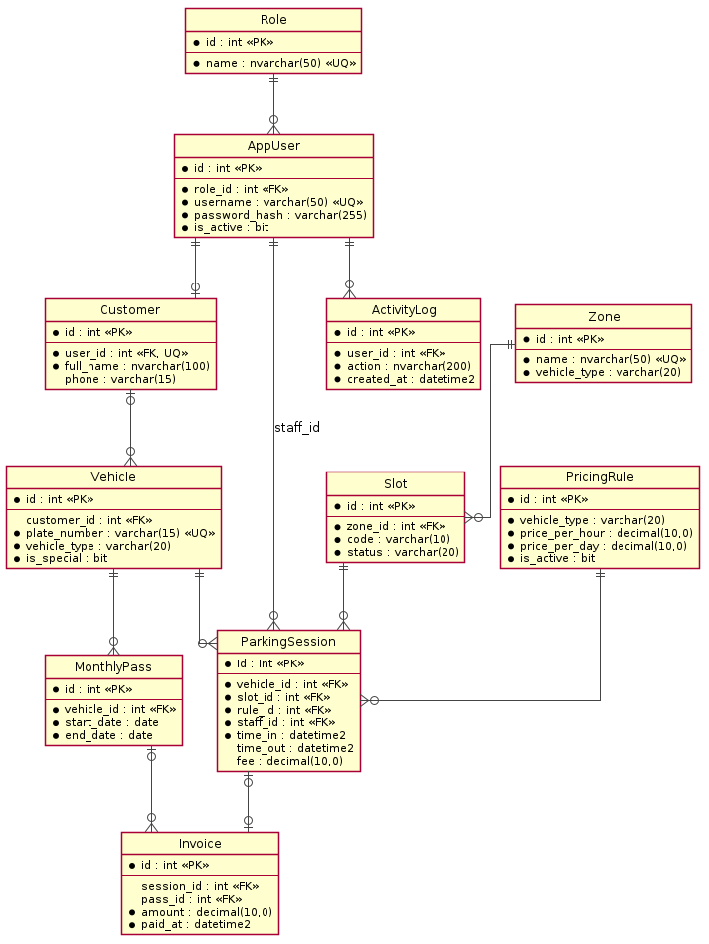
Hình 4.2.2. Sơ đồ ERD (Entity Relationship Diagram)

2.4. Công thức tính phí
Hệ thống làm tròn lên theo giờ (tối thiểu 1 giờ). Mỗi trọn 24 giờ tính theo giá ngày; phần lẻ không vượt quá giá ngày:
fee = days × pricePerDay + min(restHours × pricePerHour, pricePerDay)
Trong đó hours = ceil(phút / 60), days = hours / 24, restHours = hours % 24. Nếu có vé tháng còn hạn thì fee = 0.

3. Sitemap và Wireframe

3.1. Sitemap
Cấu trúc điều hướng chính:
- Công khai: /Home/Index, /Account/Login, /Account/AccessDenied
- Admin (layout _AdminLayout): /Dashboard, /Zones, /Slots, /PricingRules, /Customers, /Vehicles, /MonthlyPasses
- Staff: /Staff/Index (check-in/out), /Staff/SlotMap (sơ đồ ô đỗ)
- Customer (Portal): /Portal/Vehicles, /Portal/History
- API REST: /api/entries, /api/exits, /api/sessions, /api/slots
- Hỗ trợ: /Language/Set (đổi ngôn ngữ vi|en)
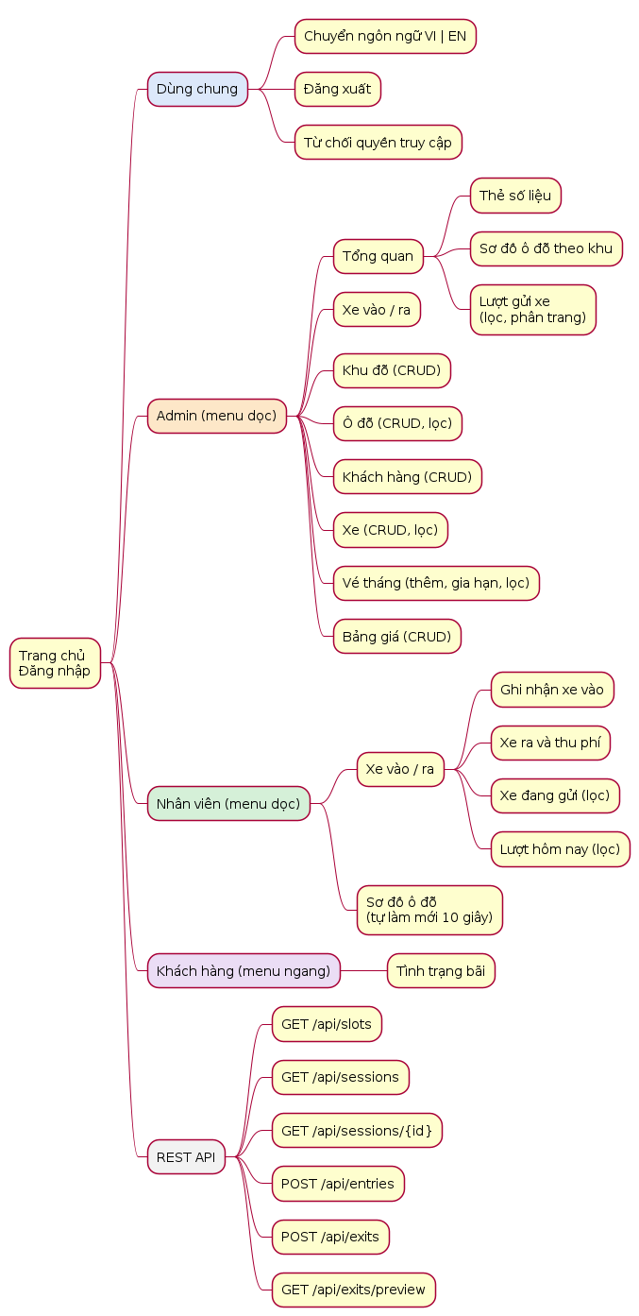
Hình 4.2.3. Sitemap hệ thống

3.2. Wireframe các màn hình chính
Các màn hình cần wireframe (sinh viên vẽ bằng draw.io):
- 1. Trang đăng nhập (username, password, Remember me).
- 2. Dashboard Admin: bộ lọc + bảng phiên + nút xuất CSV.
- 3. Danh sách Zone / Slot / PricingRule / Customer / Vehicle / MonthlyPass (bảng + phân trang + form thêm/sửa).
- 4. Staff – Check-in/Check-out: form biển số, loại xe, chọn ô; kết quả phí.
- 5. Staff – SlotMap: lưới ô theo Zone, màu trạng thái, AJAX đổi khu.
- 6. Portal – Danh sách xe & Lịch sử gửi xe của khách.
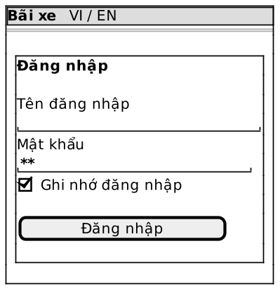
Hình 4.2.4. Wireframe trang Đăng nhập
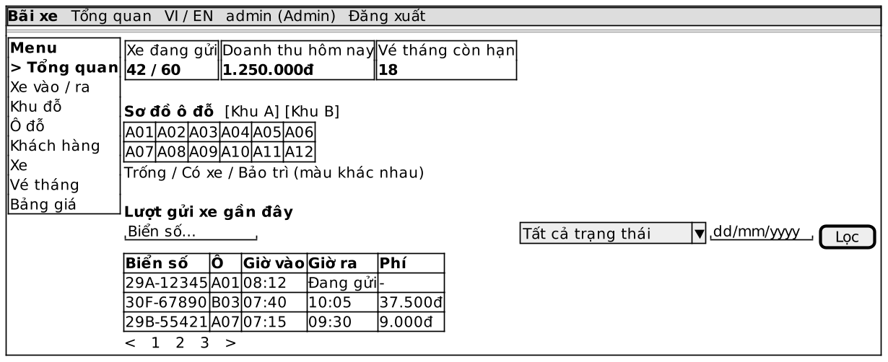
Hình 4.2.5. Wireframe Dashboard Admin (Tổng quan)
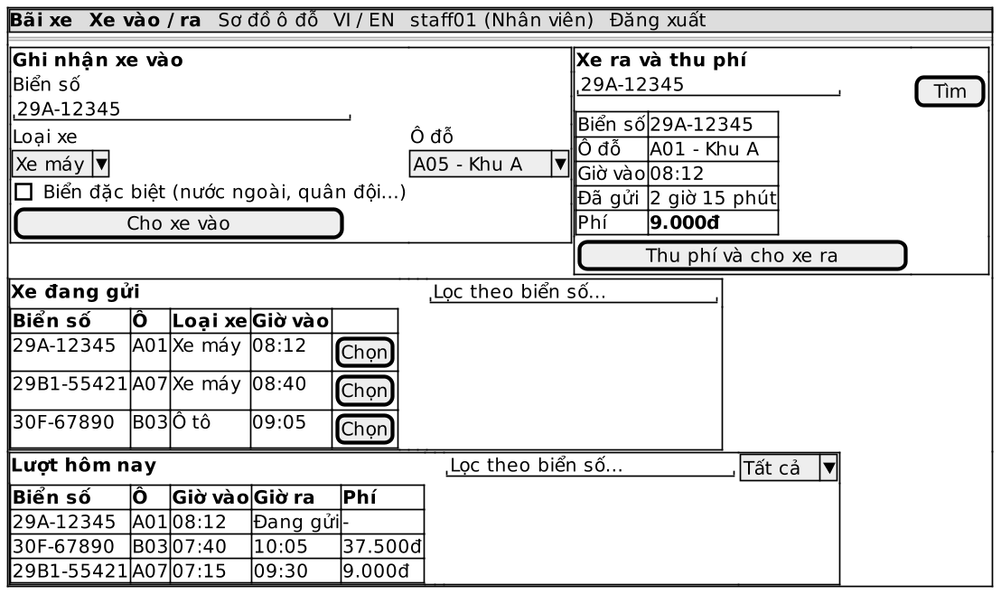
Hình 4.2.6a. Wireframe Nhân viên – Xe vào / Xe ra
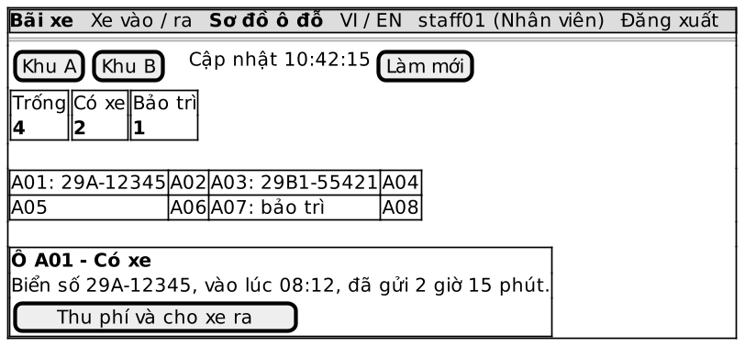
Hình 4.2.6b. Wireframe Nhân viên – Sơ đồ ô đỗ
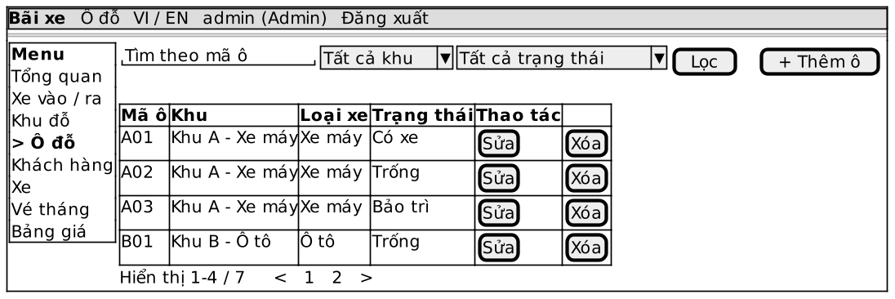
Hình 4.2.6c. Wireframe Admin – Trang danh sách (CRUD)
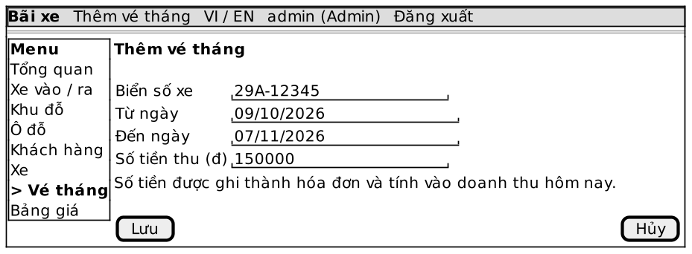
Hình 4.2.6d. Wireframe Admin – Form vé tháng
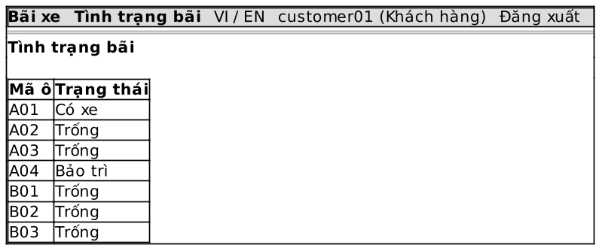
Hình 4.2.7. Wireframe Cổng khách hàng (Portal)

4.3. Triển khai

1. Công nghệ và kiến trúc
- Backend: ASP.NET Core (net10.0), mô hình MVC + Web API.
- ORM: Entity Framework Core + SQL Server.
- Xác thực: Cookie Authentication + Claims (NameIdentifier, Name, Role).
- Frontend: Razor Views, Bootstrap (responsive), jQuery (AJAX sơ đồ ô đỗ, filter).
- Đa ngôn ngữ: IStringLocalizer + CookieRequestCultureProvider (vi, en).
- Phân trang: lớp PagedList / Skip–Take; partial _Pager.
- Tính phí: service FeeCalculator + ParkingService (CheckInAsync, CheckOutAsync).
Kiến trúc tổng quan: Browser → Middleware (Localization, Authentication, Authorization) → Controllers (MVC / Api) → Services (ParkingService) → DbContext (EF Core) → SQL Server.

2. Mô tả các chức năng đã xây dựng

2.1. Đăng nhập / Phân quyền
AccountController xử lý Login (GET/POST) với ValidateAntiForgeryToken. Mật khẩu được băm bằng PasswordHasher<AppUser>. Sau khi xác thực thành công, hệ thống tạo ClaimsIdentity và SignInAsync với cookie (ExpireTimeSpan 8 giờ, SlidingExpiration, HttpOnly). RememberMe điều khiển IsPersistent. Người dùng bị từ chối truy cập được chuyển tới AccessDenied. Với đường dẫn /api, middleware trả 401/403 thay vì redirect.
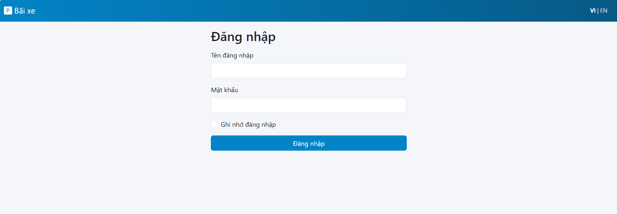
Hình 4.3.1. Màn hình đăng nhập

2.2. Dashboard (Admin)
DashboardController cho phép lọc phiên theo biển số, trạng thái (open/closed), chủ xe (resident/guest), cờ xe đặc biệt, ngày. Kết quả phân trang 10 dòng/trang. Có chức năng xuất CSV (giới hạn 5000 dòng) phục vụ báo cáo.
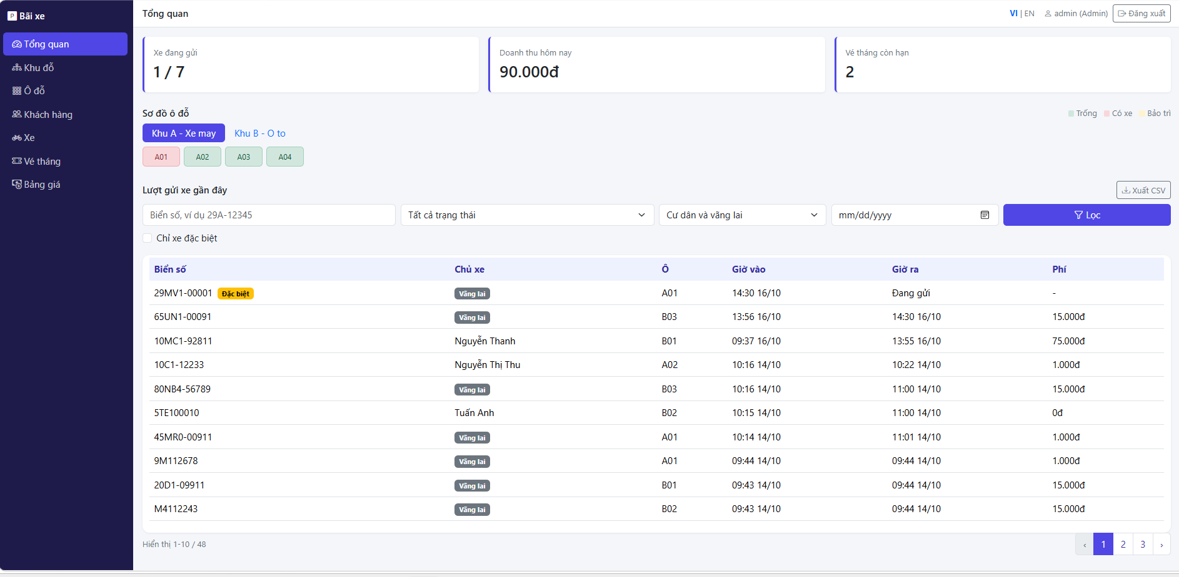
Hình 4.3.2. Dashboard Admin – bộ lọc và danh sách phiên

2.3. Quản lý Zone, Slot, PricingRule
Các controller kế thừa AdminBase (Authorize Roles=Admin). Hỗ trợ CRUD đầy đủ, phân trang, thông báo TempData Success/Error, ghi ActivityLog. Slot gắn Zone và có Status; PricingRule có PricePerHour, PricePerDay, IsActive.
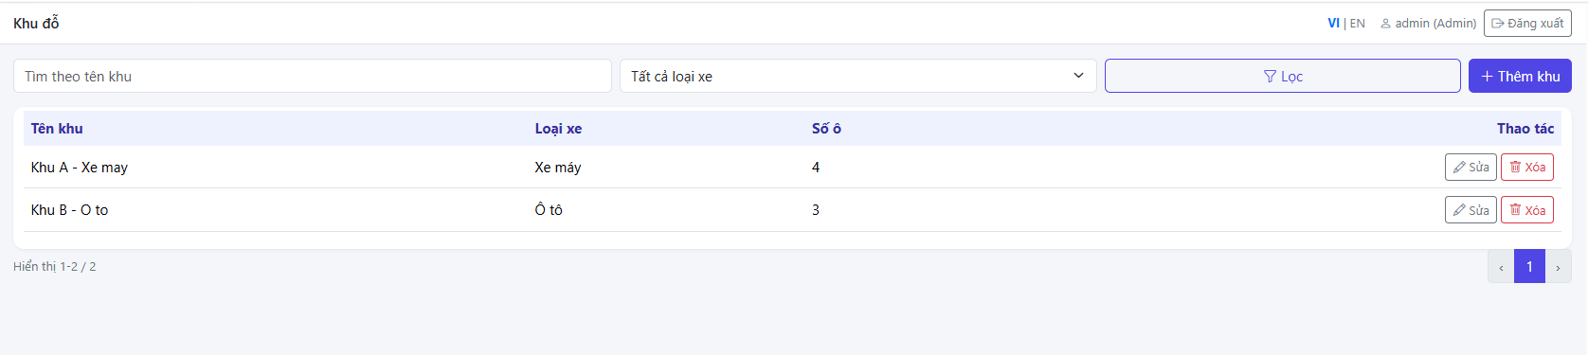

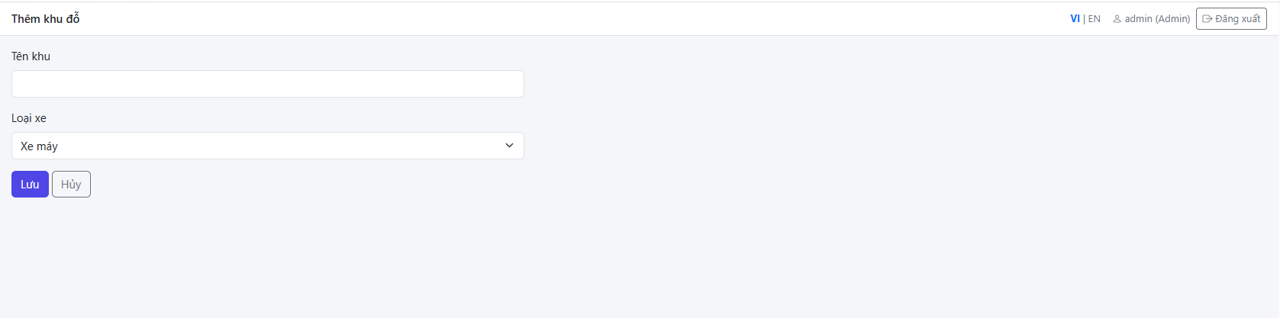

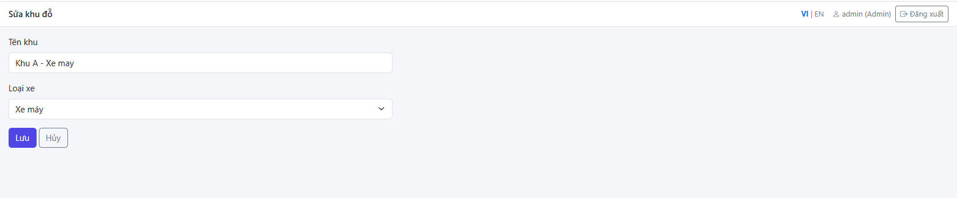
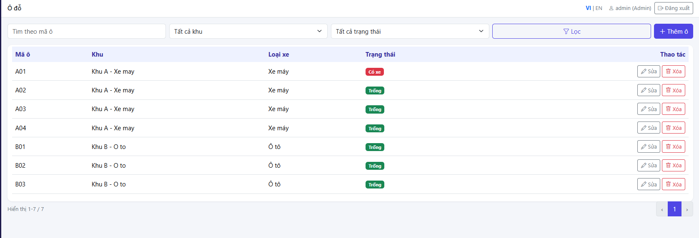

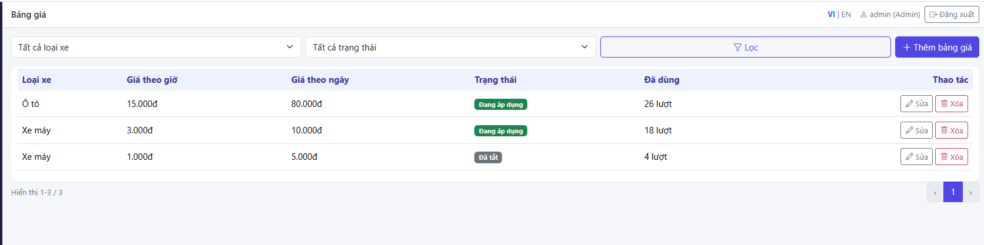
Hình 4.3.3. Quản lý Zone / Slot / Bảng giá

2.4. Quản lý Customer, Vehicle, MonthlyPass
Customer gắn 1-1 với AppUser. Vehicle có PlateNumber unique, VehicleType (Car/Motorbike), IsSpecial. MonthlyPass xác định khoảng ngày miễn phí cho một xe. Form dùng DataAnnotations (Required, StringLength, Display) và localization nhãn lỗi.
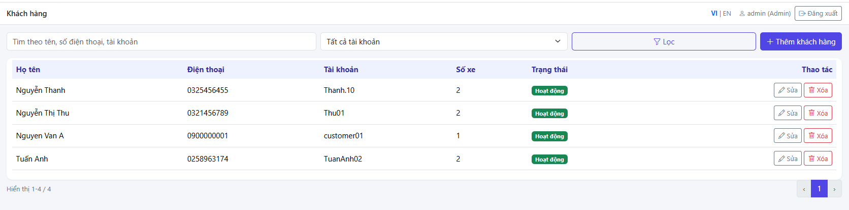

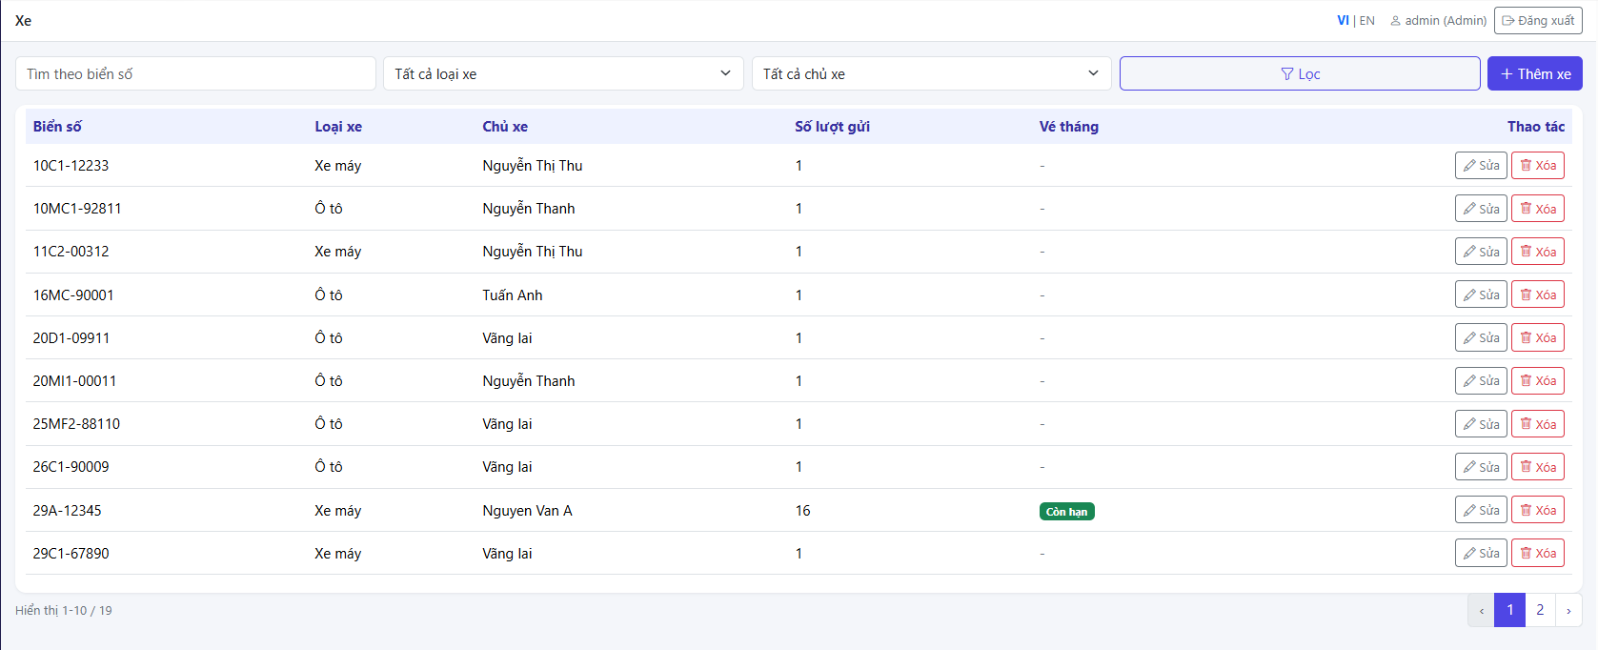

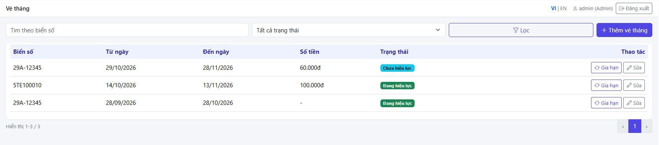
Hình 4.3.4. Quản lý khách hàng, xe và vé tháng

2.5. Nghiệp vụ Staff – Check-in / Check-out
StaffController (Authorize Roles=Staff) gọi ParkingService:
- CheckInAsync: chuẩn hóa biển số (PlateHelper), kiểm tra hợp lệ / xe đặc biệt, kiểm tra ô trống và đúng loại xe, tạo Vehicle nếu chưa có, tạo ParkingSession, đánh dấu Slot Occupied, ghi log.
- CheckOutAsync / Preview: tìm phiên mở theo biển số, tính phí (vé tháng hoặc FeeCalculator), tạo Invoice, trả Slot Available, ghi log.
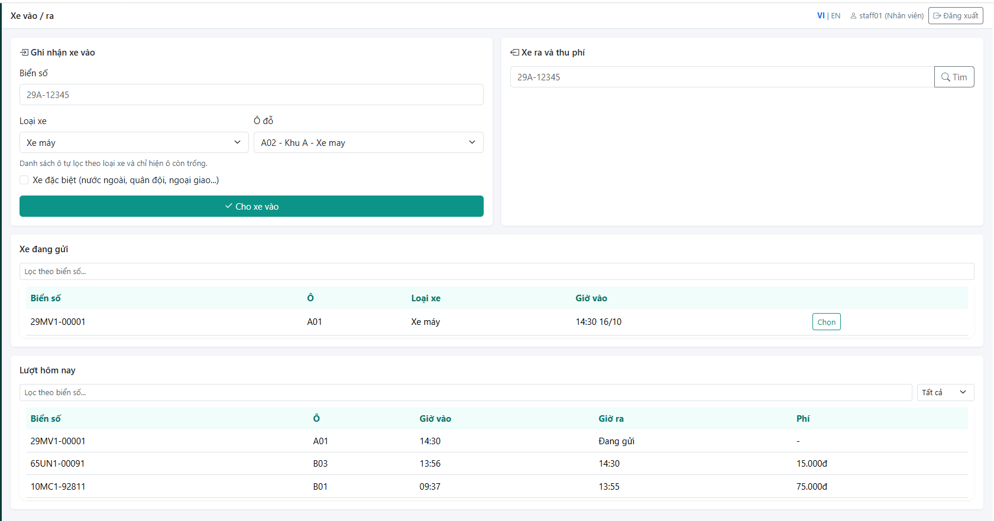
Hình 4.3.5. Giao diện Staff – xe vào / xe ra

2.6. Sơ đồ ô đỗ (AJAX)
Action SlotMapData trả JSON danh sách ô theo Zone kèm biển số và thời gian vào nếu đang Occupied. View SlotMap dùng jQuery gọi AJAX khi đổi khu, cập nhật lưới màu (trống / đang chiếm) mà không reload trang.
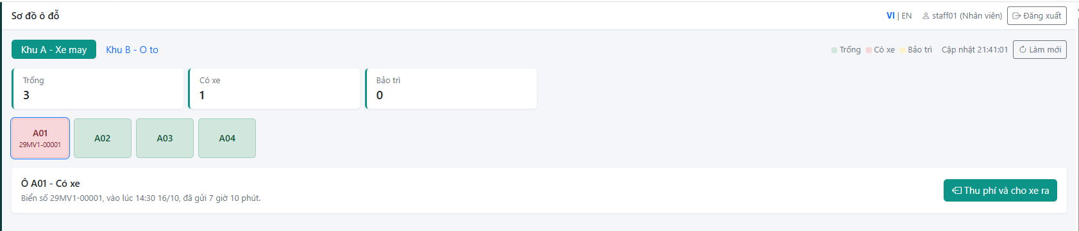
Hình 4.3.6. Sơ đồ ô đỗ theo khu vực (AJAX) — [chèn ảnh]

2.7. Portal khách hàng
PortalController cho phép Customer xem danh sách xe thuộc về mình và lịch sử phiên (lọc theo biển số, trạng thái, ngày). Nếu tài khoản chưa có hồ sơ Customer thì hiển thị NoProfile.
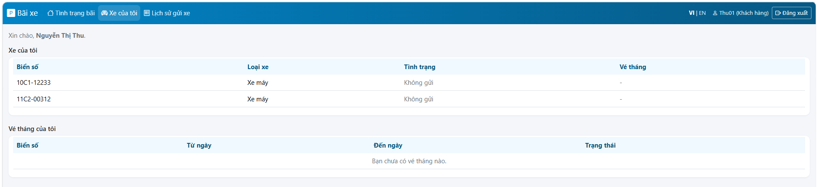

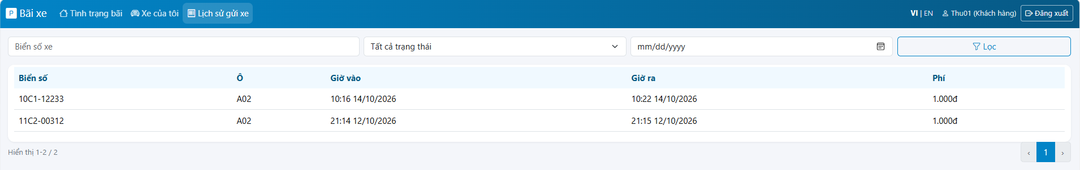

Hình 4.3.7. Portal khách hàng – xe và lịch sử

2.8. REST API
Các API kế thừa ApiBase, route prefix /api:
- POST /api/entries – check-in (body: plate, vehicleType, slotId, special).
- POST /api/exits – check-out theo biển số.
- GET /api/sessions – danh sách phiên có filter + paging; GET /api/sessions/{id}.
- GET /api/slots – danh sách ô theo status / vehicleType.
API trả JSON (DTO), mã HTTP chuẩn (200, 400, 401, 403, 404). Cookie auth áp dụng; request chưa đăng nhập nhận 401.
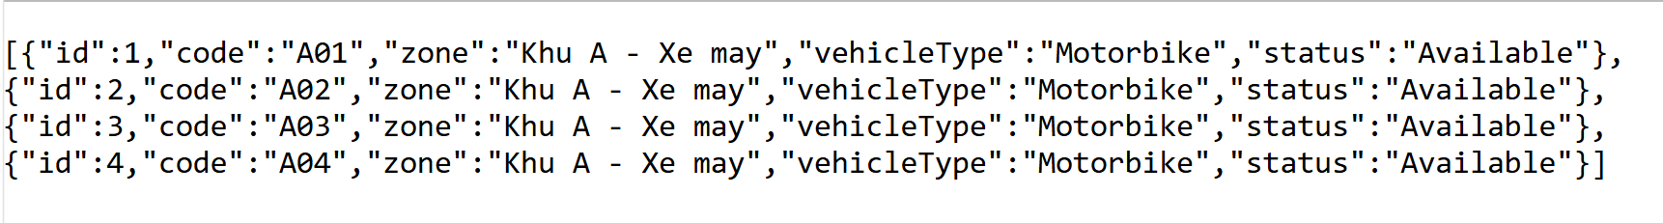
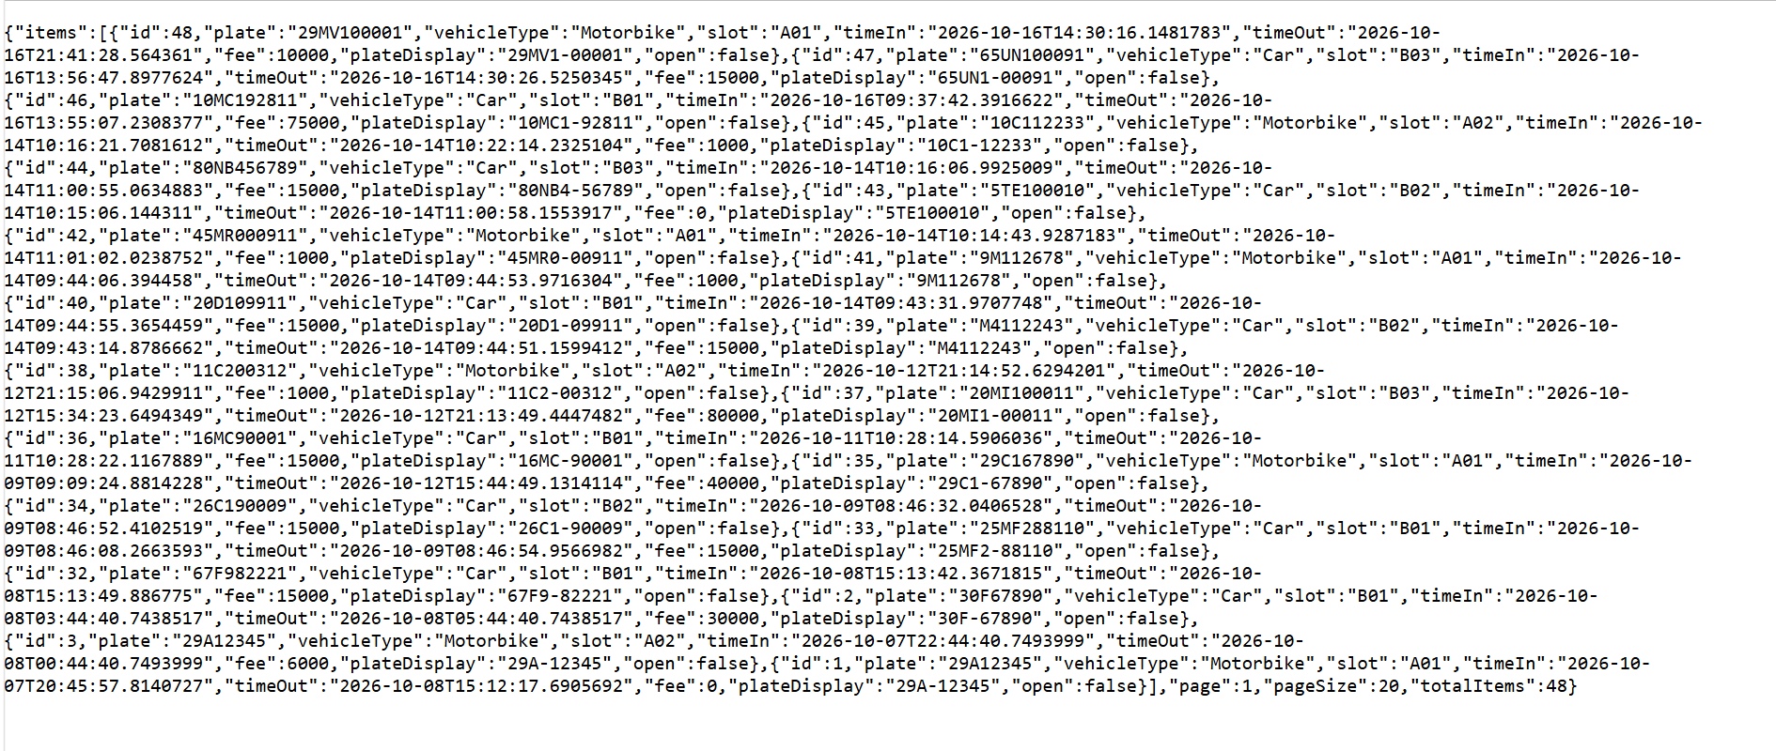
Hình 4.3.8. Minh họa gọi REST API (Postman)

3. Các yêu cầu kỹ thuật bắt buộc

3.1. Session & Cookies
Hệ thống dùng Cookie Authentication (không dùng Session server-side truyền thống). Cookie lưu ticket xác thực, cấu hình HttpOnly, SameSite=Lax, thời hạn 8 giờ có SlidingExpiration. Cookie culture (CookieRequestCultureProvider) lưu ngôn ngữ người dùng chọn (vi|en) qua LanguageController.

3.2. Data Annotations
ViewModels (CustomerForm, VehicleForm, SlotForm, ZoneForm, PricingRuleForm, PassForm, LoginViewModel) sử dụng [Required], [StringLength], [Display], [Range], … Kết hợp AddDataAnnotationsLocalization để thông báo lỗi theo ngôn ngữ hiện tại (SharedResource).

3.3. Responsive, Paging, Filtering, AJAX
- Layout dùng Bootstrap grid; _AdminLayout / _Layout responsive.
- Phân trang thống nhất (PageSize = 10) qua Skip/Take và partial _Pager.
- Filtering trên Dashboard, danh sách phiên API, Portal History, Slot API.
- AJAX: SlotMapData, một số thao tác Staff không reload toàn trang.

3.4. Security
- Mật khẩu băm PasswordHasher (ASP.NET Identity crypto), không lưu plain-text.
- Anti-Forgery Token trên form POST.
- Authorize theo Role ở controller/action; AdminBase khóa toàn bộ khu quản trị.
- Cookie HttpOnly giảm rủi ro XSS đọc ticket; SameSite giảm CSRF.
- API trả 401/403 thay vì lộ trang login HTML.
- Chỉ mục unique và transaction khi check-in/out tránh double-booking ô/xe.

3.5. Quốc tế hóa (i18n)
Hỗ trợ tiếng Việt (mặc định) và tiếng Anh. Resources nằm trong thư mục Resources; SharedResource dùng cho DataAnnotations và thông báo. Người dùng đổi ngôn ngữ bằng nút VI | EN (_LangSwitch), giá trị lưu vào cookie culture.
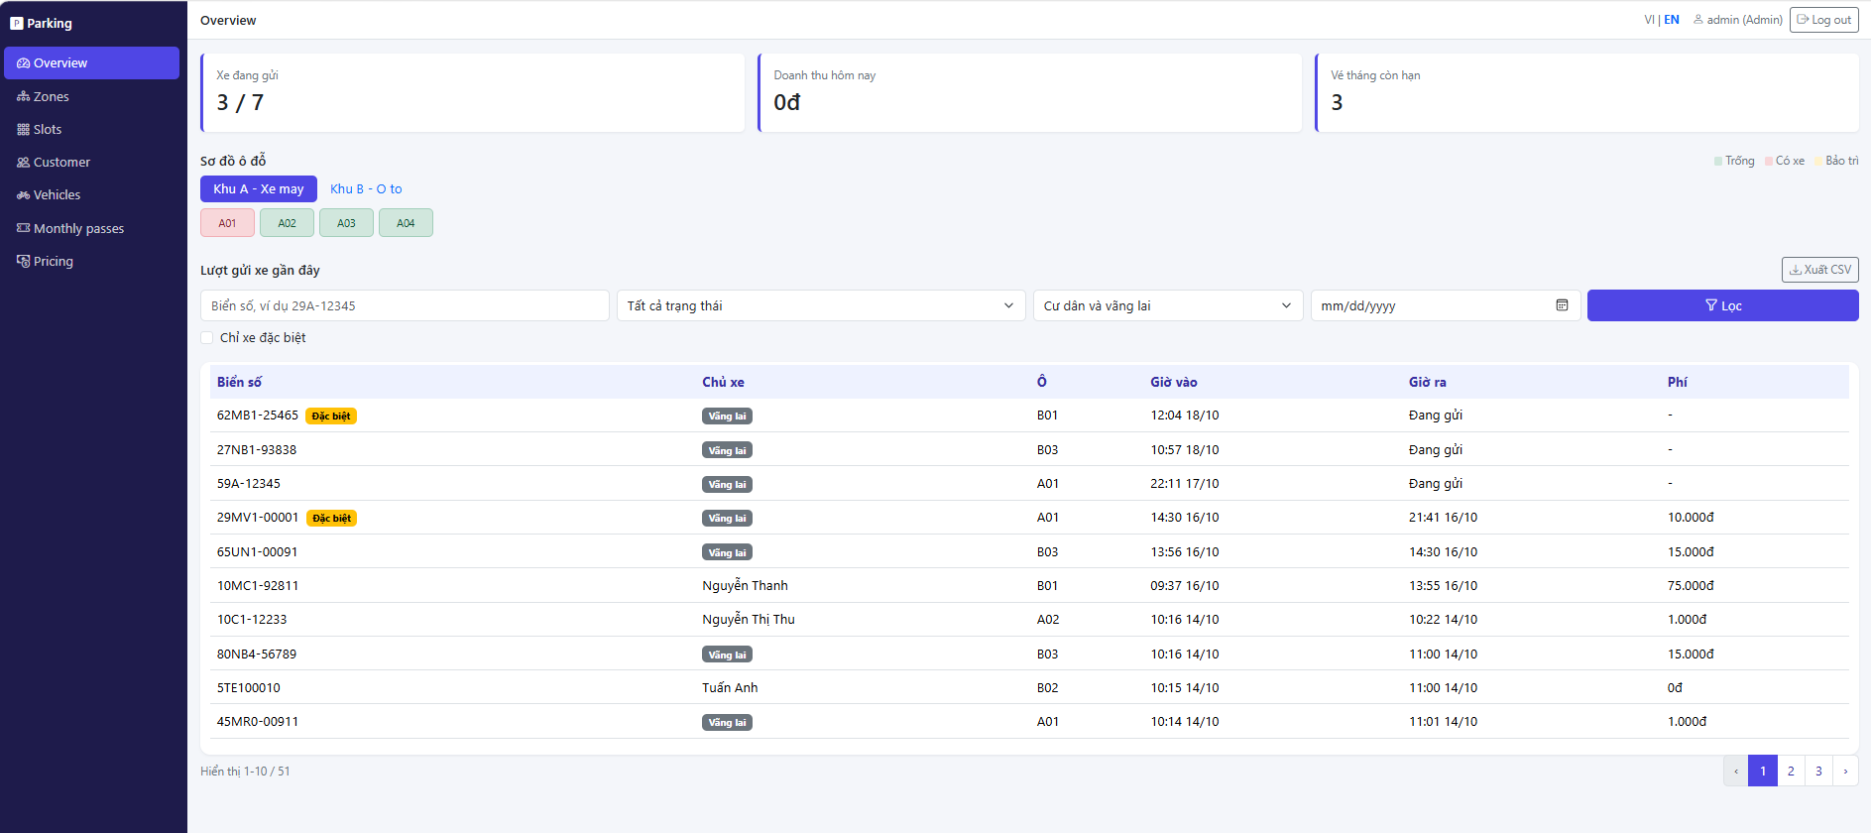

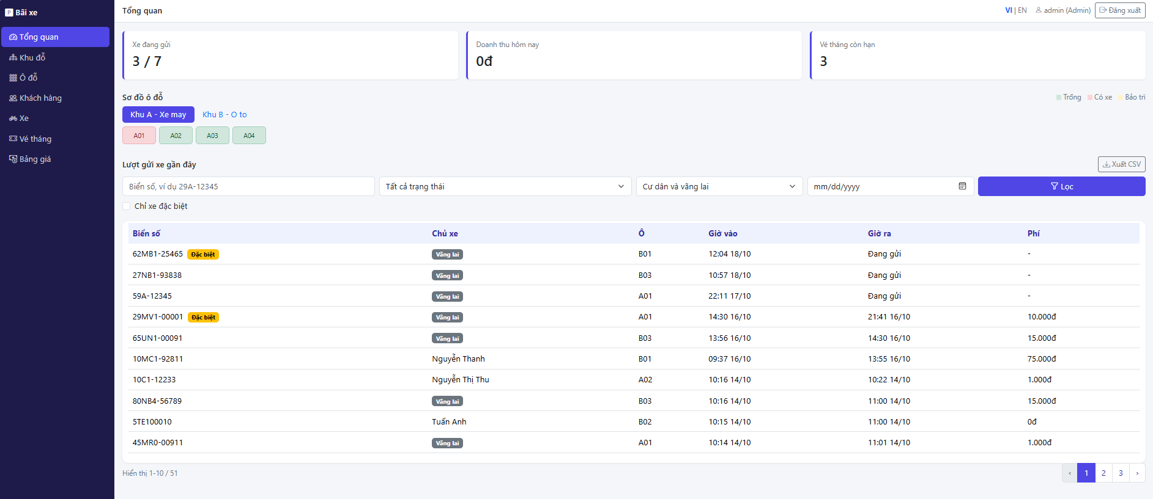
Hình 4.3.9. Chuyển ngôn ngữ VI | EN

4. Kiểm thử
Mục tiêu: phát hiện lỗi chức năng, ràng buộc dữ liệu và phân quyền trước khi bàn giao. Cách thức: xây dựng danh mục test case; mỗi case gồm mục tiêu, dữ liệu đầu vào, đầu ra dự kiến, đầu ra thực tế, kết quả Pass/Fail và mô tả sửa lỗi (nếu có). Mỗi test case kèm ảnh minh họa kết quả thực tế (đính kèm dưới bảng) để làm bằng chứng kiểm thử.

Danh mục Test Case

TC-01: Đăng nhập thành công với tài khoản Admin
Hạng mục | Nội dung
Mục tiêu | Xác thực Admin và chuyển hướng đúng
Dữ liệu đầu vào | Username hợp lệ, Password đúng (ví dụ admin / Parking@123), RememberMe tùy chọn
Đầu ra dự kiến | Đăng nhập thành công, redirect Home/Dashboard, hiển thị menu Admin
Đầu ra thực tế | Đăng nhập thành công với tài khoản admin; hệ thống chuyển tới trang chủ/Dashboard và hiển thị đầy đủ menu quản trị (Zones, Slots, Customers, …).
Kết quả | Pass
Fix lỗi | —

TC-02: Đăng nhập sai mật khẩu
Hạng mục | Nội dung
Mục tiêu | Từ chối đăng nhập khi mật khẩu sai
Dữ liệu đầu vào | Username đúng, Password sai
Đầu ra dự kiến | Giữ form Login, thông báo “Sai tên đăng nhập hoặc mật khẩu”
Đầu ra thực tế | Hệ thống giữ nguyên form Login, hiển thị thông báo lỗi “Sai tên đăng nhập hoặc mật khẩu”; không tạo cookie đăng nhập.
Kết quả | Pass
Fix lỗi | —

TC-03: Phân quyền – Staff không vào được trang Admin
Hạng mục | Nội dung
Mục tiêu | Authorize(Roles=Admin) chặn Staff
Dữ liệu đầu vào | Đăng nhập Staff, truy cập /Dashboard hoặc /Zones
Đầu ra dự kiến | Chuyển tới AccessDenied hoặc 403
Đầu ra thực tế | Sau khi đăng nhập Staff và truy cập /Dashboard, hệ thống chuyển tới trang AccessDenied; không hiển thị dữ liệu quản trị.
Kết quả | Pass
Fix lỗi | —

TC-04: Check-in xe máy vào ô đúng loại
Hạng mục | Nội dung
Mục tiêu | Tạo phiên gửi xe và chiếm ô
Dữ liệu đầu vào | Biển số hợp lệ (vd 59A12345), VehicleType=Motorbike, Slot trống thuộc Zone xe máy
Đầu ra dự kiến | Thông báo thành công; Slot.Status=Occupied; có ParkingSession TimeOut=null
Đầu ra thực tế | Check-in biển 59A12345 (Motorbike) vào ô trống thuộc Zone xe máy thành công; Slot chuyển Occupied; tạo ParkingSession với TimeOut = null.
Kết quả | Pass
Fix lỗi | —

TC-05: Check-in vào ô đã Occupied
Hạng mục | Nội dung
Mục tiêu | Từ chối chiếm ô đang dùng
Dữ liệu đầu vào | Chọn Slot có Status=Occupied
Đầu ra dự kiến | Thông báo “Ô này không còn trống”
Đầu ra thực tế | Khi chọn ô đang Occupied, hệ thống báo “Ô này không còn trống” và không tạo phiên gửi xe mới.
Kết quả | Pass
Fix lỗi | —

TC-06: Check-out và tính phí theo giờ
Hạng mục | Nội dung
Mục tiêu | Tính đúng phí, tạo Invoice, trả ô
Dữ liệu đầu vào | Xe đang gửi, không có vé tháng; thời gian gửi > 0 phút
Đầu ra dự kiến | Fee = công thức FeeCalculator; Invoice.Amount = Fee; Slot=Available; TimeOut có giá trị
Đầu ra thực tế | Check-out thành công: hệ thống tính phí theo FeeCalculator, tạo Invoice đúng số tiền, gán TimeOut và trả Slot về Available.
Kết quả | Pass
Fix lỗi | —

TC-07: Check-out với vé tháng còn hạn
Hạng mục | Nội dung
Mục tiêu | Miễn phí khi có MonthlyPass hiệu lực
Dữ liệu đầu vào | Xe có MonthlyPass StartDate ≤ hôm nay ≤ EndDate
Đầu ra dự kiến | Fee = 0; thông báo miễn phí vé tháng
Đầu ra thực tế | Xe có vé tháng còn hạn được check-out với Fee = 0; giao diện thông báo miễn phí do vé tháng.
Kết quả | Pass
Fix lỗi | —

TC-08: Biển số trùng khi tạo Vehicle mới (Admin)
Hạng mục | Nội dung
Mục tiêu | Ràng buộc unique PlateNumber
Dữ liệu đầu vào | PlateNumber đã tồn tại trong DB
Đầu ra dự kiến | Lỗi lưu (DbUpdateException) → thông báo lỗi cho người dùng
Đầu ra thực tế | Khi thêm Vehicle với biển số đã tồn tại, hệ thống không lưu được và hiển thị thông báo lỗi cho người dùng.
Kết quả | Pass
Fix lỗi | —

TC-09: Phân trang và lọc Dashboard
Hạng mục | Nội dung
Mục tiêu | Paging + filter hoạt động đúng
Dữ liệu đầu vào | Nhiều phiên; lọc plate, status=open, chọn page=2
Đầu ra dự kiến | Chỉ hiện phiên khớp bộ lọc; đúng 10 dòng/trang (trừ trang cuối)
Đầu ra thực tế | Dashboard lọc theo biển số/status/ngày cho đúng tập phiên; phân trang 10 dòng/trang hoạt động bình thường khi chuyển trang.
Kết quả | Pass
Fix lỗi | —

TC-10: API GET /api/slots chưa đăng nhập
Hạng mục | Nội dung
Mục tiêu | API yêu cầu xác thực
Dữ liệu đầu vào | Request không có cookie đăng nhập
Đầu ra dự kiến | HTTP 401 Unauthorized
Đầu ra thực tế | Chưa thực hiện trên môi trường máy (Postman/SSL/port)
Kết quả | Chưa kiểm thử / N/A
Fix lỗi | —

TC-11: Đổi ngôn ngữ VI ↔ EN
Hạng mục | Nội dung
Mục tiêu | i18n qua cookie culture
Dữ liệu đầu vào | Bấm nút EN rồi F5; sau đó bấm VI
Đầu ra dự kiến | Nhãn menu, thông báo, DataAnnotation đổi theo ngôn ngữ đã chọn
Đầu ra thực tế | Bấm EN: nhãn menu và thông báo chuyển sang tiếng Anh; bấm VI: trở lại tiếng Việt; lựa chọn được giữ qua cookie culture.
Kết quả | Pass
Fix lỗi | —

TC-12: AJAX sơ đồ ô đỗ
Hạng mục | Nội dung
Mục tiêu | SlotMapData trả đúng JSON theo Zone
Dữ liệu đầu vào | Staff mở SlotMap, chọn Zone khác
Đầu ra dự kiến | Lưới ô cập nhật không reload; ô Occupied hiện biển số
Đầu ra thực tế | Trên trang SlotMap, đổi Zone khác làm lưới ô cập nhật bằng AJAX (không reload toàn trang); ô Occupied hiển thị biển số tương ứng.
Kết quả | Pass
Fix lỗi | —

TC-13: Xe đặc biệt
Hạng mục | Nội dung
Mục tiêu | Cho phép biển đặc biệt khi tick IsSpecial
Dữ liệu đầu vào | Biển không khớp mẫu chuẩn, tick “Xe đặc biệt”
Đầu ra dự kiến | Check-in thành công; Vehicle.IsSpecial=true
Đầu ra thực tế | Check-in với biển không chuẩn và đã tick “Xe đặc biệt” thành công; bản ghi Vehicle có IsSpecial = true.
Kết quả | Pass
Fix lỗi | —

5. Kết luận

1. Kết quả đạt được
Đã xây dựng hoàn chỉnh hệ thống Quản lý Bãi đỗ xe trên nền tảng ASP.NET Core MVC, đáp ứng các yêu cầu của đề cương bài tập lớn:
- Ba lớp người dùng (Admin, Staff, Customer) với chức năng tách biệt rõ ràng.
- CRUD đầy đủ trên Zone, Slot, PricingRule, Customer, Vehicle, MonthlyPass.
- Nghiệp vụ cốt lõi check-in / check-out, tính phí tự động, vé tháng miễn phí.
- Dashboard có lọc, phân trang, xuất CSV; sơ đồ ô đỗ thời gian thực bằng AJAX.
- REST API theo mô hình Resource (entries, exits, sessions, slots).
- Cookie Authentication, Data Annotations, Localization (vi/en), Responsive Bootstrap.
- Ràng buộc toàn vẹn dữ liệu (unique biển số, unique phiên mở theo ô/xe) được kiểm soát ở tầng DB và service.

2. Bài học rút ra
- Hiểu quy trình phát triển phần mềm: phân tích yêu cầu → thiết kế (use-case, ERD, wireframe) → lập trình → kiểm thử → viết tài liệu.
- Thành thạo kết hợp Razor + Bootstrap + jQuery với ASP.NET Core và EF Core.
- Nhận thức tầm quan trọng của phân quyền, chống CSRF, băm mật khẩu và chỉ mục DB trong ứng dụng thực tế.
- Kỹ năng làm việc nhóm: chia module (Admin / Staff / API / Portal), thống nhất model và coding convention.
- Viết tài liệu kỹ thuật và báo cáo có cấu trúc, phục vụ bảo trì và bàn giao.

3. Hướng phát triển
- Tích hợp nhận diện biển số (ANPR) qua camera để tự động hóa check-in/out.
- Thanh toán điện tử (QR, ví điện tử) gắn với Invoice.
- Thông báo realtime (SignalR) khi ô trống / xe vào ra cho màn hình LED bãi xe.
- Ứng dụng mobile (React Native / Flutter) gọi REST API hiện có.
- Báo cáo nâng cao: biểu đồ doanh thu theo ngày/tháng, tỷ lệ lấp đầy theo Zone.
- Bổ sung vai trò Manager, audit log chi tiết hơn, sao lưu và phục hồi dữ liệu định kỳ.
- Triển khai production: HTTPS bắt buộc, secret configuration, CI/CD, container (Docker).
Trên đây là toàn bộ nội dung báo cáo bài tập lớn môn Lập trình Web – đề tài Hệ thống Quản lý Bãi đỗ xe. Nhóm xin cảm ơn giảng viên đã hướng dẫn trong quá trình thực hiện.
— Hết
TÀI LIỆU THAM KHẢO
[1] Nguyễn An Kiệt, Đỗ Văn Thương, Phan Văn Tâm, Đỗ Song Tân, Nguyễn Tiến Anh Huy, “Phân tích và thiết kế hệ thống quản lý bãi giữ xe cho sinh viên tại trường Đại học Sư phạm Đà Nẵng,” Báo cáo phân tích và thiết kế hệ thống thông tin, Trường Đại học Sư phạm Đà Nẵng, 2024.
[2] Bùi Trịnh Tăng Đức, Huỳnh Hữu Lợi, “Mô hình quản lý bãi giữ xe,” Đồ án tốt nghiệp ngành Công nghệ kỹ thuật máy tính, Trường Đại học Sư phạm Kỹ thuật TP. Hồ Chí Minh, 2022.
[3] Nguyễn Duy Huân, “Xây dựng ứng dụng quản lý hệ thống bãi gửi xe thông minh,” Đồ án tốt nghiệp, Trường Đại học Công nghệ – ĐHQGHN, 2022.
[4] Đồng Quang Quyền, “Hệ thống quản lý bãi đỗ xe ô tô tại trung tâm thương mại sử dụng công nghệ UHF,” Khóa luận tốt nghiệp, Trường Đại học Công nghệ Thông tin – ĐHQG-HCM, 2023.
[5] Vũ Tiến Trình, “Hệ thống bãi giữ xe thông minh ứng dụng công nghệ RFID kết hợp nhận diện biển số,” Đồ án tốt nghiệp, Trường Đại học Sư phạm Kỹ thuật TP. Hồ Chí Minh, 2018.
[6] Zhang, Z., Gao, Y., Zhang, F., Liu, W., “Parking management and operation: A bibliometric analysis and comprehensive review,” Transport Economics and Management, vol. 4, pp. 14–37, 2026.
[7] Chen, Z., “Analysis, Design, and Simulation of Advanced Parking Management Systems,” Ph.D. dissertation, University of Florida, 2017.
[8] Ratli, M., “Parking management system in a dynamic and multi-objective environment,” Ph.D. thesis, Université de Valenciennes et du Hainaut-Cambrésis, 2014.
[9] Hadianto, F. F., Suwandi, A., “Aplikasi Sistem Manajemen Parkir Berbasis Website Di Universitas Wiraraja Madura,” Ge-STRAM: Jurnal Perencanaan dan Rekayasa Sipil, vol. 7, no. 1, 2024.
[10] Đại An Group, “Hệ thống quản lý bãi đỗ xe thông minh: Cấu tạo, nguyên lý hoạt động,” 2025. [Online]. Available: https://daiangroup.com/he-thong-quan-ly-bai-do-xe-thong-minh-cau-tao-nguyen-ly-hoat-dong/
[11] Microsoft, “ASP.NET Core documentation,” Microsoft Learn. [Online]. Available: https://learn.microsoft.com/aspnet/core/
[12] Microsoft, “Entity Framework Core documentation,” Microsoft Learn. [Online]. Available: https://learn.microsoft.com/ef/core/
[13] Microsoft, “Cookie authentication in ASP.NET Core,” Microsoft Learn. [Online]. Available: https://learn.microsoft.com/aspnet/core/security/authentication/cookie
[14] Microsoft, “Globalization and localization in ASP.NET Core,” Microsoft Learn. [Online]. Available: https://learn.microsoft.com/aspnet/core/fundamentals/localization
[15] Bootstrap Team, “Bootstrap 5 documentation,” getbootstrap.com. [Online]. Available: https://getbootstrap.com/docs/5.3/
[16] Fielding, R. T., “Architectural Styles and the Design of Network-based Software Architectures” (REST), Ph.D. dissertation, University of California, Irvine, 2000.
[17] OWASP Foundation, “OWASP Top Ten Web Application Security Risks,” owasp.org. [Online]. Available: https://owasp.org/www-project-top-ten/
[18] Tài liệu hướng dẫn Bài tập lớn môn Lập trình Web, Khoa Công nghệ Thông tin, 2025–2026.

